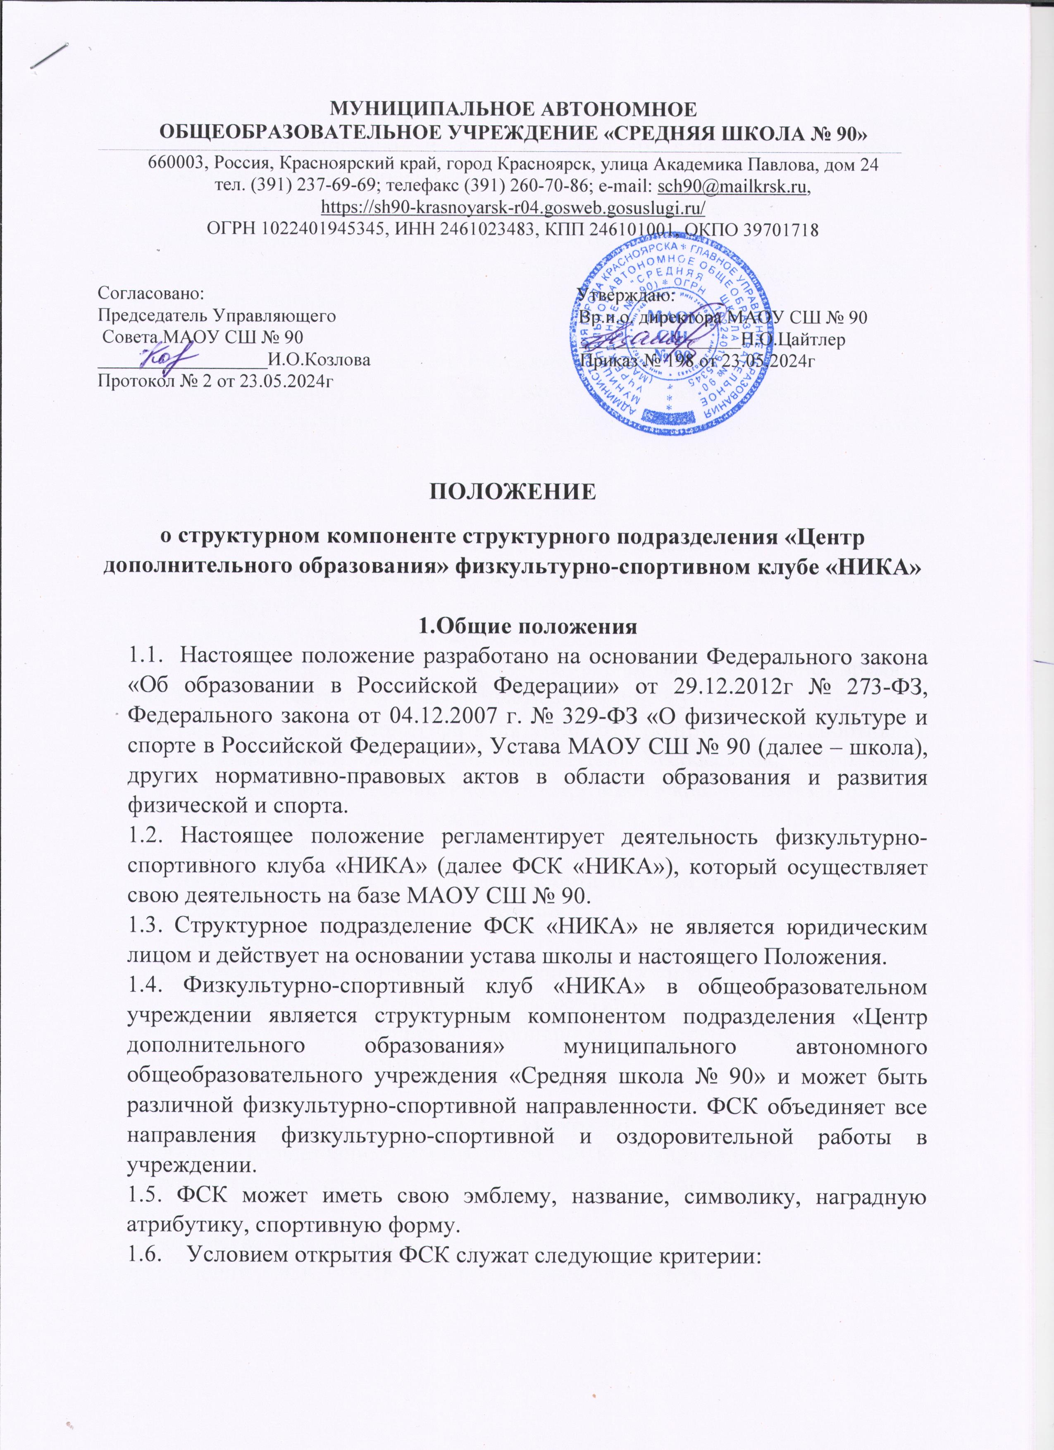

* наличие материально-технической спортивной базы (спортивный зал, спортивные площадки и т.д.), а также их оснащение спортивным инвентарём и оборудованием;
* наличие в школе не менее 2-х программ дополнительного образования физкультурно-спортивной направленности;
* активное участие в спортивно-массовых мероприятиях и соревнованиях;
* наличие квалифицированных кадров.

**2. Цели, задачи и функции ФСК.**

2.1. ФСК создан в целях широкого привлечения обучающихся к систематическим занятиям физической культурой и спортом; развития в школе традиционных и наиболее популярных в регионе видов спорта.

2.2. Основными задачами ФСК являются:

* разработка предложений по развитию физической культуры и спорта в школе в рамках урочной и внеурочной деятельности;
* вовлечение обучающихся в систематические занятия физической культурой и спортом, формирование у них мотивации и устойчивого интереса к укреплению здоровья;
* организация физкультурно-спортивной работы во внеурочное время.

2.3. ФСК в своей деятельности выполняет следующие функции:

* организует и проводит физкультурно- оздоровительные и спортивные мероприятия, в том числе школьные этапы Всероссийских спортивных соревнований школьников «Президентские состязания» и Всероссийских спортивных игр школьников «Президентские спортивные игры»;
* формирует команды по видам спорта и обеспечивает их участие в соревнованиях разного уровня (районном, муниципальном, региональном и пр.);
* пропагандирует основные идеи физической культуры, спорта, здорового образа жизни, в том числе деятельность клуба;
* поощряет обучающихся, добившихся высоких показателей в физкультурно-спортивной работе.

**3. Структура ФСК**

3.1. Общую координацию деятельности ФСК осуществляет руководитель структурного подразделения «Центр дополнительного образования» МАОУ СШ № 90.

3.2 Руководство деятельностью ФСК осуществляет руководитель структурного подразделения ФСК «НИКА», назначаемый директором школы из числа педагогических работников.

3.3. Руководство спортивными секциями осуществляют педагоги дополнительного образования, назначаемые директором школы.

3.4. Членами ФСК могут быть обучающиеся МАОУ СШ № 90, а также обучающиеся других общеобразовательных учреждений Кировского района

г. Красноярска.

3.5. Органом самоуправления ФСК является Совет ФСК, избираемый на общем собрании обучающихся сроком на 1 год по одному представителю от спортивной группы.

3.6. К работе судейских коллегий могут привлекаться обучающиеся, педагоги, родители, тренеры-преподаватели спортивных школ, представители организаций-партнёров.

**4. Организация деятельности ФСК**

4.1. ФСК осуществляет свою деятельность в соответствии с настоящим Положением, рабочими программами по направлениям, планом работы ФСК, ежегодно утверждающимися директором школы.

4.2. Формирование групп обучающихся осуществляется на основе спортивно-оздоровительной, физкультурно-оздоровительной, оздоровительно-рекреативной направленности. Учебные группы спортивных секций ФСК формируются с учетом состояния здоровья, уровня физической подготовленности, спортивной направленности и желания обучающихся.

4.3. Набор в учебные группы осуществляется из числа обучающихся 6-17 лет. 4.4. Группы могут быть одно- и разновозрастными.

4.5. Зачисление в ФСК осуществляется по личному заявлению и справке (допуску) о состоянии здоровья.

4.6. Порядок комплектования, наполняемость учебных групп в секциях, режим учебно-тренировочной работы устанавливается в соответствии с нормативно-правовыми актами, регулирующими деятельность образовательных организаций, нормами СанПиН.

4.7. Занятия в клубе проводятся в соответствии с графиком, расписанием, планами физкультурно-спортивных мероприятий. Составление расписания занятий секций, кружков, групп осуществляется с учетом пожеланий обучающихся, родителей (законных представителей) несовершеннолетних обучающихся и возрастных особенностей обучающихся с учетом состояния их здоровья. Утверждает расписание занятий секций, кружков спортивного клуба руководитель образовательной организации.

4.8. Комплектование групп, секций, кружков осуществляется с учетом пола, возраста, состояния здоровья и уровня физической подготовленности, спортивной направленности и по желанию детей.

4.9. Непосредственное проведение занятий осуществляется педагогами дополнительного образования школы.

4.10. Деятельность на занятиях ФСК обеспечивается всеми необходимыми материально-техническими средствами.

4.11. В каникулярное время занятия проводятся в соответствии с расписанием. 4.12. Занятия фиксируются педагогами дополнительного образования в специальных журналах.

4.13. Медицинский контроль за состоянием обучающихся во время занятий в спортивных секциях, на спортивных и спортивно-массовых мероприятиях осуществляют руководители секций во взаимодействии с медицинскими работниками МАОУ СШ № 90.

4.14. Контроль за проведением занятий в секциях осуществляет руководитель ФСК.

4.15. ФСК в соответствии с календарным планом спортивных мероприятий может проводить внутришкольные и открытые первенства, матчевые встречи, турниры и др. соревнования, в том числе школьные этапы Всероссийских соревнований школьников «Президентские состязания» и Всероссийских спортивных игр школьников «Президентские спортивные игры»

**5. Права и обязанности**

5.1. Члены ФСК имеют право:

* выбирать секции и группы для занятий в соответствии со своими способностями, возможностями и интересами;
* избирать и быть избранными в совет ФСК, принимать участие в мероприятиях, проводимых клубом;
* заниматься физическими упражнениями, спортом и туризмом в группах, секциях, командах клуба;
* участвовать в физкультурно-оздоровительных и спортивных мероприятиях, выступать на спортивных соревнованиях, спартакиадах, фестивалях, физкультурных праздниках;
* пользоваться бесплатно спортивным инвентарем и оборудованием, спортивными сооружениями, методическими пособиями;
* получать консультации, вносить предложения по улучшению работы ФСК;

5.2. Члены ФСК обязаны:

* выполнять требования настоящего Положения;
* неукоснительно выполнять требования техники безопасности и установки педагога дополнительного образования;
* вести здоровый образ жизни, укреплять свое здоровье, регулярно заниматься физической культурой и спортом, улучшать свою физическую подготовку и готовить себя к труду и защите Родины;
* показывать личный пример здорового образа жизни;
* бережно относиться к инвентарю и имуществу клуба; −
* помогать клубу в проведении массовых мероприятий;
* систематически проходить медицинское освидетельствование, соблюдать личную гигиену и требования врачебного контроля;
* иметь собственную тренировочную форму для занятий.

5.3. Руководители секций имеют право:

* на свободу выбора и использования методик обучения, обеспечивающих высокий уровень обучения.

5.4. Руководители секций обязаны: −

* осуществлять свою деятельность в соответствие с должностными инструкциями, строго следовать нормам профессиональной этики;
* выполнять указания и распоряжения руководителя ФСК и директора школы.

5.5. ФСК вправе:

* иметь эмблему и другую атрибутику;
* ходатайствовать перед директором школы о награждении грамотами, размещении на Доске почета членов ФСК, преподавателей, родителей, имеющих высокие достижения в физкультурно-спортивной деятельности;
* взаимодействовать с образовательными организациями, учреждениями физической культуры и спорта, общественными организациями для реализации целей, задач и функций деятельности ФСК;
* осуществлять иную деятельность, не противоречащую законодательству.

5.6. ФСК обязан:

* ознакомить членов клуба с настоящим Положением;
* планировать и организовывать работу ФСК;
* обеспечивать права членов клуба;
* в установленном порядке приобретать и выдавать членам клуба для пользования спортивный инвентарь;
* осуществлять планирование, подготовку и проведение спортивных соревнований, спартакиад, учебно-тренировочных сборов, других спортивно-массовых мероприятий;
* обеспечивать необходимые условия по охране жизни и здоровья членов клуба во время занятий, при проведении спортивных и спортивно-массовых мероприятий;
* осуществлять иную деятельность, не противоречащую закону.

**6. Направления и виды деятельности**

**физкультурно-спортивного клуба**

В соответствии с обозначенными целями и задачами ФСК осуществляет следующие направления и виды деятельности:

6.1. спортивное направление:

* создание и функционирование различных спортивных кружков и секций (баскетбол, волейбол, интеллектуальные игры (шахматы, шашки) и т.д.);
* проведение спортивных занятий для различных групп учащихся (групп продленного дня, участников оздоровительных лагерей, детей с ограниченными возможностями здоровья и др.);
* организация и проведение школьных спортивных соревнований разного уровня (товарищеских встреч между классами, спортивными командами, школами);
* участие в спортивных соревнованиях различного уровня;
* проведение акций и дней здоровья в школе.

6.2. индивидуальная работа:

* привлечение учащихся и семей, находящихся в социально-опасном положении в спортивно-оздоровительную деятельность.

6.3. досуговое направление:

* организация открытых досуговых площадок для учащихся (в дни каникул, внеурочное время) с привлечением родителей (законных представителей) учащихся.

6.4. информационная направленность:

* информационное обеспечение спортивной жизни школы через сменные информационные стенды, сайт школы;
* информирование о деятельности ФСК через информационные стенды, на сайте школы.

**7. Документация ФСК**

7.1. В своей деятельности ФСК руководствуется планом работы, календарным планом спортивно-массовых, оздоровительных и туристических мероприятий гимназии, района, города и т.д.

7.2. ФСК должен иметь следующую документацию:

* положение о ФСК;
* план работы ФСК;
* приказ по гимназии об открытии ФСК;
* списочный состав по секциям;
* информационный стенд о деятельности ФСК;
* рабочие программы, расписание занятий;
* журналы групп, занимающихся в спортивных секциях;
* итоги участия членов и команд ФСК в соревнованиях различных уровней;
* должностные инструкции руководителя ФСК, руководителей секций;
* инструкции по охране труда;
* правила по технике безопасности при проведении учебных тренировочных занятий и спортивно-массовых мероприятий.
* годовые отчеты о проделанной работе;
* положения о соревнованиях и мероприятиях, протоколы соревнований по видам спорта;
* результаты и итоги участия в соревнованиях школы, района, города и края.

**8. Материально-техническая база**

Для проведения физкультурно-оздоровительной работы в ФСК используется спортивный инвентарь и оборудование, спортивные залы и площадки МАОУ СШ № 90.

**9. Источники финансирования.**

9.1. МАОУ СШ № 90 оказывает материально-техническое обеспечение и оснащение спортивной деятельности ФСК.

9.2. Деятельность ФСК осуществляется за счет субвенции на обеспечение государственной гарантии реализации прав на получение общедоступного и бесплатного общего образования.

9.3. ФСК имеет право привлекать в соответствие с законодательством РФ, уставом школы дополнительные финансовые средства за счет предоставления платных образовательных услуг, целевые спонсорские средства, благотворительные пожертвования юридических и физических лиц.